Приложение № 1
к документации об аукционе на право
заключения договора купли-продажи
лесных насаждений

Предмет аукциона № 7

Начальная цена предмета аукциона: 53 663 руб. 95 коп.
Кадастровый номер: 21:09:000000:207
Вурнарское лесничество
Вурнарское участковое лесничество

Номер лесного квартала |  | Номер лесотакса-ционного выдела-делянки | Площадь лесосеки, га | Хозяйство, преобла-дающая порода | Породы | Объем, куб. метров
 |  |  |  |  |  | Деловая |  |  |  | Дрова | Хворост-неликвид | Итого
 |  |  |  |  |  | Круп-ная | Сред-  няя | Мел-  кая | Итого | Дрова | Хворост-неликвид
151 |  | 22 | 4,2 | м/л | береза | 24 | 39 |  | 63 | 50 | 15 | 128
 |  |  |  |  | вяз |  |  |  |  | 30 | 1 | 31
 |  |  |  |  | дуб |  | 19 | 2 | 21 | 79 | 9 | 109
 |  |  |  |  | липа |  | 15 | 7 | 22 | 223 | 46 | 291
 |  |  |  |  | осина |  |  |  |  | 152 | 42 | 194
 |  |  |  |  | итого | 24 | 73 | 9 | 106 | 534 | 113 | 753

ПЛАН ЛЕСНОГО УЧАСТКА
Местоположение: Чувашская Республика, Вурнарское лесничество, Вурнарское участковое лесничество, квартал 151

Вид разрешенного использования: заготовка древесины

Схема
расположения лесных насаждений
Местоположение лесных насаждений:
Чувашская Республика, Вурнарский муниципальный округ, Вурнарское лесничество, Вурнарское участковое лесничество, квартал 151, выдел 22, лесосека № 2, делянка № 2.
Масштаб: 1:10000 Площадь: 4,2 га
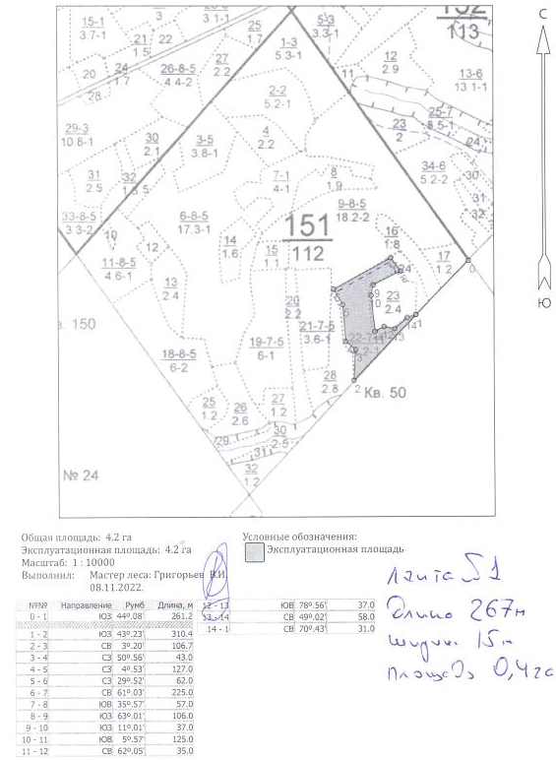

Таксационное описание лесных насаждений,
выставляемых на аукцион на право заключения
договора купли-продажи лесных насаждений
Наименование  участкового лесничества | №  кв. | №  выд. | Площадь,  га | Состав  насаждения | Возраст | Бони-  тет | Общий  запас вырубаемой древесины,  куб.м.
Вурнарское | 151 | 22 | 4,2 | 4Лп3Ос2Б1Д+КЛ | 70 | 1 | 753

Характеристика лесных насаждений
га

Общая площадь - всего | в том числе
Общая площадь - всего | лесные земли |  |  |  |  | нелесные земли
Общая площадь - всего | покрытые лесной растительностью - всего | в том числе покрытые лесными культурами | лесные питомники, плантации | непокрытые лесной растительностью | итого | дороги | просеки | боло-та | дру-гие | ито-го
4,2 | 4,2 |  |  |  | 4,2

Целевое назначение лесов | Номер квартала (выдела) | Преобладающая порода | Площадь, га/  запас вырубаемой древесины, куб. м | в том числе по группам возраста древостоя, га / куб. м
 |  |  |  | молодняки | средневозрастные | приспевающие | спелые и перестойные
Вурнарское участковое лесничество
Эксплуатационные леса | 151/22 | Липа | 4,2/753 |  |  |  | 4,2/753

